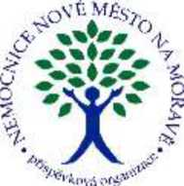
Nemocnice Nové Město na Moravě, příspěvková organizace
Žďárská ul. 610, 592 31 Nové Město na Moravě
Autocont a.s., pobočka Ždár n. Sázavou Nám. Republiky 42 591 01 Žďár nad Sázavou

Váš dopis zn./ dne
Naše značka
8129/2022/ÚI
Vyřizuje / linka
Nové Město na Moravě dne
8.2.2022

Věc: Objednávka
Objednáváme prodloužení podpory SW Veeam Backup pro 26 licencí dle nabídky PN100646027-1 ze dne 2.2.2022.
Děkujeme.
S pozdravem

XXXX
XXXX
Nemocnice Nové Město na Moravě, příspěvková organizace
Žďárská ul. 610
592 31 Nové Město na Moravě
Tel.: XXXX
MobXXXX
XXXX
Nemocnice Nové Město na Moravě, příspěvková organizace
bankovní spojení: XXXX

telefon
XXXX
e-mail
XXXX
datová schránka
XXXX
web
www.nnm.cz
IČO/DIČ
00842001, CZ00842001

